好 书 推 荐
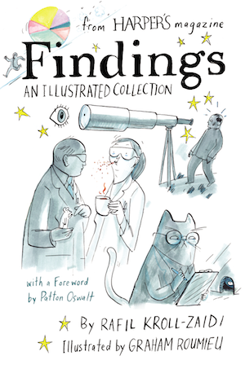
中文书名：《怪怪小发现》
英文书名：FINDINGS
作 者：Rafil Kroll-Zaidi and Graham Roumieu
出 版 社：Grand Central
代理公司：Grand Central /ANA/Claire
出版时间：2015年11月
代理地区：中国大陆、台湾
页 数：144页
审读资料：电子稿
类 型：大众文化

内容简介：

你知道土拨鼠在人们看着它们的时候，它们亲吻的次数会更多吗？你知道坐电梯上楼的人数可能是坐电梯下楼人数的两倍吗？你知道富人更喜欢从小孩儿那儿偷糖果吗？你知道婴儿晚上要起来喝奶是为了阻止母亲怀上其他兄弟姐妹吗？

在《怪怪小发现》这本书中，你能看到这些奇怪的发现。这些小发现也可以在全国历史最悠久的月刊——《哈珀杂志》的专栏里看到。现在，这些关于生活的奇怪的、零零碎碎的知识都配上了插画，而插画的作者就是著名的插画家格拉哈姆•鲁米欧。他是《用我自己的话说：大脚的自传》的作者。《怪怪小发现》这本书非常有趣，能增长我们的见闻，有时还能让我们觉得这个世界非常奇妙。

作者简介：

拉斐尔•克罗尔•扎伊迪（Rafil Kroll-Zaidi）是《哈珀杂志》（Harper's Magazine）的特约编辑，2007年以来，她的“发现”专栏和其他一些文章都非常受欢迎。

格拉哈姆•鲁米欧（Graham Roumieu）是《用我自己的话说：大脚的自传》（IN ME WON WORDS: THE AUTOBIOGRAPHY OF BIGFOOT）的作家和插画家。在《大西洋月刊》（The Atlantic）、《哈珀杂志》（Harper's Magazine）、《纽约时报》（The New York Times）上都可以看到他的作品。

谢谢您的阅读！
请将反馈信息发至：乔明睿（Claire）
安德鲁﹒纳伯格联合国际有限公司北京代表处
北京市海淀区中关村大街甲59号中国人民大学文化大厦1705室, 邮编：100872
电话：010-82449026
传真：010-82504200
Email: Claire@nurnberg.com.cn
网址：www.nurnberg.com.cn
微博：http://weibo.com/nurnberg
豆瓣小站：http://site.douban.com/110577/
微信订阅号：ANABJ2002

